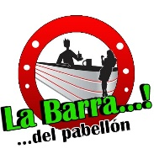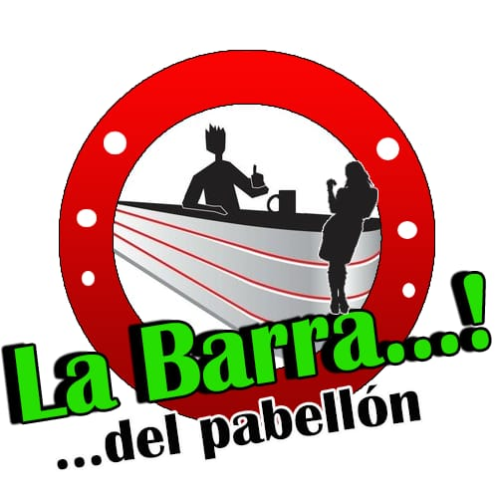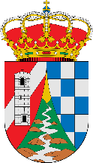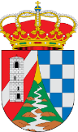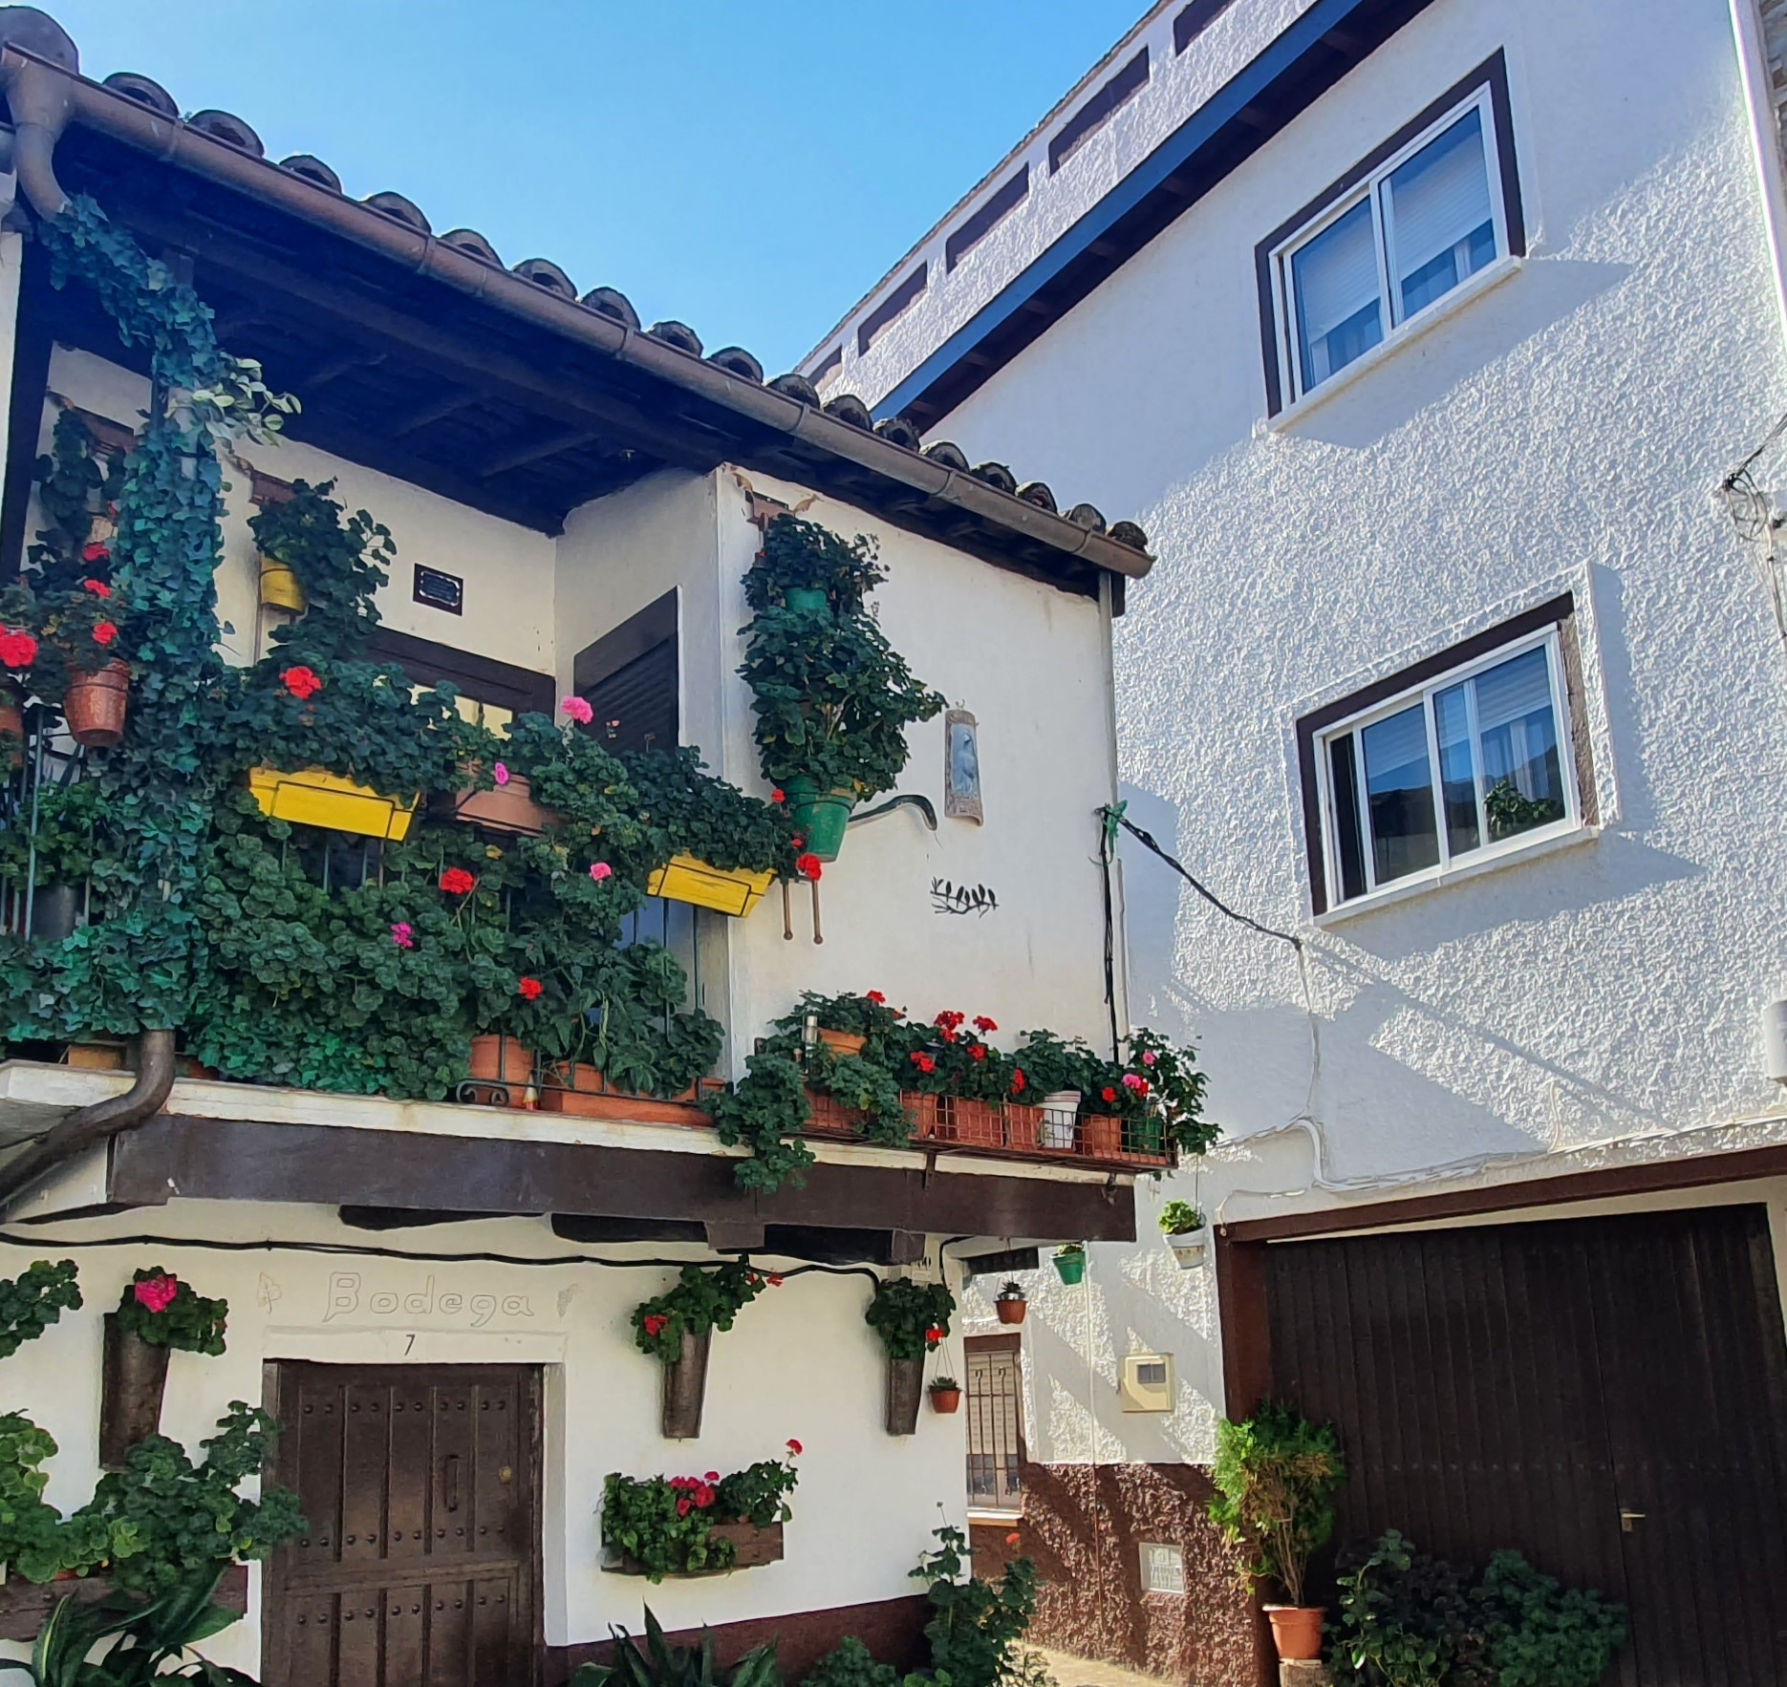

COLABORA: ESPECTÁCULOS MORÍN

COLABORAESPECTÁCULOS MORIN

VIERNES 8 DE OCTUBRE

00:00h. Discomóvil ``Dani Serra¨.

Patrocinado por la barra del pabellón ``Espectáculos Morín´´

SÁBADO 9 DE OCTUBRE

22:00h. Fuegos artificiales

23:30h. ACTUACIÓN MUSICAL ``Lo mejor de cada década´´

01:30h. Discomóvil nuevo origen con gogoxs

DOMINGO 10 DE OCTUBRE

12:00h. Pasacalle con charanga

12:30h. Misa en Honor al Smto. Cristo del Socorro

18:00h. Actuación de Flamenco Tributo real.

23:00h.ACTUACION: GRUPO LOS CASEETTES

LUNES 11 DE octubre de 2021

12:00h. Misa en Honor al Smto. Cristo del Socorro.

16:00h. Parque Infantil

19:30h. Espectáculo Infantil (La aventura del arte perdido)

23:00h. Orquesta PRINCESA ``Tú música me suena´´

MARTES 12 DE OCTUBRE

12:00h. Misa en Honor al Smto. Cristo del Socorro

18:00h. Actuación de copla. Patricia Galán.

22:30h. Actuación musical: GRUPO CLAN ZERO

**FIESTAS EN HONOR AL STMO CRISTO DEL SOCORRO 2021**

**Del 9 al 12 de Octubre 2021**

ORGANIZA EXMO AYUNTAMIENTO DE GARGANTILLA